**Литературное чтение, 2 класс**

**Перспективная цель:** формирование у обучающихся навыков отзывчивого и доброго отношения к окружающим при чтении художественных произведений Б.С.Житкова.

**Актуальная цель:** формирование у обучающихся представлений о произведении Б.С.Житкова «Храбрый утенок» умений выявлять главную мысль; пересказывать прочитанное.

Задачи:

**Обучающая** - мотивировать на восприятие и изучение произведения Б.С.Житкова «Храбрый утенок»; организовать восприятие художественного произведения Б.С.Житкова «Храбрый утенок»; организовать изучение произведения с точки зрения главной мысли, поэтического языка.

**Развивающая** - развивать читательские умения (выделение главной мысли, смысловых частей), умения исполнения художественного текста; развивать коммуникативные навыки общения.

**Воспитательная** - воспитывать интерес к творчеству Б.С.Житкова.

**Ход урока:**

1. **Мотивационный этап**

- Ребята, встаньте красиво, улыбнитесь  друг другу. Ведь улыбка украшает человека, дарит всем нам хорошее настроение. Такое настроение нам понадобится сегодня для работы.

– Дорогие дети, сядьте удобно. А теперь – за работу!

- Как вы думаете, как люди называют животных? *(Наши меньшие братья)*

- Почему животных называют наши меньшие братья*? (Животные пытаются приспособиться к нам – и мы должны им помочь. Они наши соседи и земляки. Нас связывает с ними общее – жизнь)*

- Как вы думаете, о ком будем говорить на уроке?

**-** Верно, мы продолжаем изучать раздел «О братьях наших меньших».

1. **Актуализация знаний и целеполагание.**

*На экране записано стихотворение:* Ребята, перед тем чтобы начать наш урок литературного чтения, я предлагаю вам речевую разминку.

- Прочитайте по слогам.

- Прочитайте с удивлением.

- Прочитайте весело.

- Прочитайте сердито***.***

***У пруда утёнок – крошка***

***В страхе кличет утку – мать:***

***- Ой, боюсь!***

***Укусит мошка,***

***Помоги мне убежать!***

**Проверка домашнего задания**

- С каким рассказом мы познакомились на прошлом уроке? Сказка «Сова»  
*-*Кто его автор? */Виталий Валентинович Бианки»/*

***Тестовая работа***

-Я предлагаю вам, ребята, проверить себя – насколько вы внимательно читали текст дома. Вам нужно определить где правда, где ложь .Вы читаете предложение. Если правда – показываете букву П, а если ЛОЖЬ – Л

1.К старику по ночам на луг летал дятел

2.Сова летала по ночам на луг пугать людей

3.Сова жила в дупле

4.Мыши по лугу рыщут, шмелиные гнёзда ищут, землю роют, шмелей ловят.

5.Корова стала вредничать, поэтому стала тощать и молоко сбавлять

6.Произведение «Сова» написал М.М. Пришвин

7.Скучно стало старику одному, и пошёл он к Сове кланяться

8.Понял старик, что в природе все взаимосвязано

- Молодцы!

Сегодня мы продолжим читать и анализировать произведения по теме «О братьях наших меньших»

- С чьим творчеством мы сегодня познакомимся, узнаете, если разгадаете ребус (на доске)

- Сегодня мы познакомимся с творчеством Бориса Житкова.

А кто будет героями нашего произведения вы узнаете, когда выполните задание.

- Зачеркните буквы английского алфавита.

WУLITVSЯWSTAV               CWTLPVSEGIKOSWЗLDA

- Молодцы, справились с заданием. Значит, герои нашего произведения – утята и стрекоза (рисунки на доске)

- Ну, а теперь нужно узнать, в каком произведении живут наши герои.

|  |  |
| --- | --- |
| Б.С.Житков | «Храбрый утёнок» |
| М.М. Пришвин | «Страшный рассказ» |
| И.Пивоварова | «Ребята и утята» |
| Е.И. Чарушин | «Жила-была собака...» |

- Обозначьте произведения и авторов, ранее нами изученные. Приступайте к выполнению задания.

- Обоснуйте свой ответ, установив связь между произведением и автором.

- Значит, тема нашего урока будет... («Храбрый утёнок»  Б.С. Житков*)*

*Цель урока: познакомиться с произведением Б.С. Житкова «Храбрый утенок»*

- Итак, к кому мы сегодня отправляемся в гости?

(*Чтение детьми имени, отчества, фамилии писателя) (портрет писателя)*

- Давайте поставим перед собой задачи, чтобы вы хотели узнать, побывав в гостях у писателя? (на доске – слова - помощники: **узнать, прочитать, определить, составить..)** Как вы считаете, хорошо ли вы умеете самостоятельно составлять план к произведению? или нам нужно ещё поучиться?

Ответы детей:

*- Узнать о жизни и творчестве писателя*

*- Прочитать произведение « Храбрый утенок»*

*- Дать характеристику главным героям*

*- Составить план произведения*

*- Определить главную мысль произведения*

1. **Открытие нового знания**

**Выставка книг**

- Б.С.Житков написал много книг для детей. Вот небольшая выставка его произведений. Их можно взять в нашей школьной библиотеке и  в библиотеке ДК и прочитать.

**Биография писателя (слайд)**

1. **Прогнозирование содержания сказки**

- Прочитайте название сказки.

- Как вы думаете, почему сказка так называется?

- Можете ли вы предположить, о ком и о чем пойдет в ней речь?

- Предположите, о чем пойдет речь в этой сказке, используя  ключевые слова: хозяйка, тарелка с рублеными яйцами, утята, утенок Алеша, стрекоза, страшно, прятались, улетела, победа.

**2.Знакомство с текстом. Прослушивание аудиозаписи сказки.**

Итак, наши гости -  стрекоза и утенок готовы рассказать вам интересную историю, которая однажды произошла с ними. И именно эту историю написал известный писатель Борис Степанович Житков.

**- Я** предлагаю вам прослушатьаудиозапись сказки Храбрый утенок», а вы следите по учебнику.  
- О чем сказка? Сколько в ней можно выделить смысловых частей? Правильно ли мы предположили, о чем будет текст?

***Проверка понимания содержания и смысла прочитанного рассказа по вопросамв учебнике***

**3. Словарная работа**

- Какие слова показались вам незнакомыми или непонятными?

**Хозяйка** – о женщине, хорошо ведущей домашнее хозяйство.

**Рубленые яйца** – порезанные на мелкие кусочки.

**Храбрец** – храбрый.

Подберите синонимы к слову «храбрец»

**Насилу** – с трудом, кое-как.

**Стрекотала** – издавать резкие короткие звуки, напоминающие треск.

**Наелась досыта** – вдоволь, до полного насыщения.

***Физкультминутка******«Танец маленьких утят»***

1. **Первичное закрепление нового знания с проговариванием во внешней речи.**

– Чтобы лучше понять, что же хотел сказать этим произведением Б. Житков, вам необходимо ещё  раз прочитать это произведение, разделяя его на части. Сначала прочитайте слова из текста по слогам, затем целыми словами выделяя ударный слог:

руб – ле – ных  - рубленных

стре – ко – та – ла – стрекотала

рас – ска – за – ли – рассказали

ис – пу – га – ешь – ся – испугаешься

за – жуж – жа – ли – зажужжала

по – ло – ман – ным – поломанным

1. **Закрепление и систематизация знаний (с учителем)**

***1. Чтение текста по частям и озаглавливание (составление плана), рисование словесной иллюстрации.***

*1ч.* ***Завтрак для маленьких утят.***

*2ч.* ***Стрекоза-вредительница.***

*3ч.* ***Волнение хозяйки***

*4 ч.* ***Храбрый утёнок Алёша.***

*5 ч.* ***Битва с опасной стрекозой.***

# *6 ч. Радость после победы.*

1. **Самостоятельная работа и проверка по эталону**

***Ребята делятся на группы по рядам и выполняют задания***

1.Вставь пропущенные слова.

-Ну и ________________!-сказал он.

-Я один ____________ эту стрекозу. Вот вы __________ завтра.

-Ну, смотрите, -сказал смелый Алёша, -сейчас я буду ________________ с вашей стрекозой.

2. Прочти слова. Коричневым карандашом подчеркни те, которые относятся к стрекозе, синим- к утёнку.

Смелый, хвастун, храбрый, назойливая, неприятная, бесстрашный, решительный, пугливая, игривая, изящная, отважный, злая.

3.Соедини стрелочками части пословиц.

**- Какова главная мысль произведения?** Что  этим произведением хотел нам сказать Б. Житков? Выберите и обоснуйте свой ответ.

Главная мысль рассказа в том, что храбрость побеждает любого врага.

1. **. Рефлексия**

- Вспомним, какие задачи ставили в начале урока?

 - Узнать *о жизни и творчестве писателя*

  - Познакомиться с*новым произведением*

  - Определить тему*произведения, которое будем изучать на уроке*

- Добились мы их выполнения?

- С каким  произведением вы познакомились сегодня на уроке?

- Кто его автор?

- Какая основная мысль произведения?

- Чему вас научила наша история? (**Сказка** о **храбром** **утенке** учит нас тому, что в мире есть существа сильные и слабые. Нужно быть такими

же **храбрыми** как **утенок** Алеша, защищать своих товарищей, друзей, тех, кто нуждается в помощи и защите, что не нужно бояться трудностей, их нужно преодолевать.)

- Как вы думаете, почему это произведение сказка, а не рассказ?

СЕГОДНЯ НА УРОКЕ

Я узнал……

Сегодня я научился….

Меня удивило

Было интересно …

Было трудно …

У меня получилось …

Оцените свою работу на уроке с помощью светофора:

• Зелёный: на уроке мне было интересно. У меня все получилось.

• Жёлтый: на уроке мне было интересно, но  были трудности.

• Красный: на уроке мне было неинтересно, скучно. Я не справился с заданием.

1. **Инструктаж по выполнению домашнего задания**

Прочитать сказку с.139-141 по ролям.

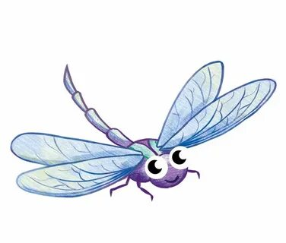 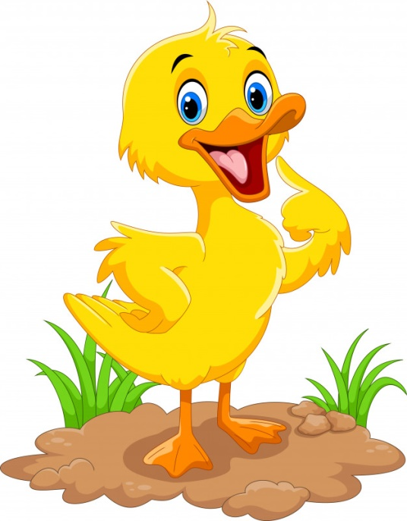

Литература:

1. <https://infourok.ru/konspekt-uroka>
2. <https://urok.1sept.ru/articles/653557>